## 学硕

### 精密仪器与光电子工程学院

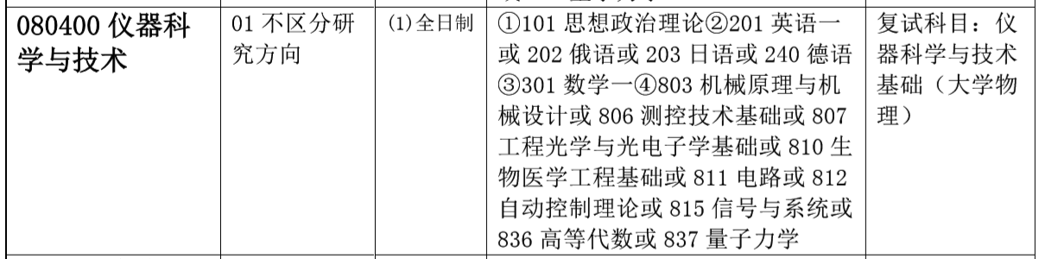

### 电气自动化与信息工程学院

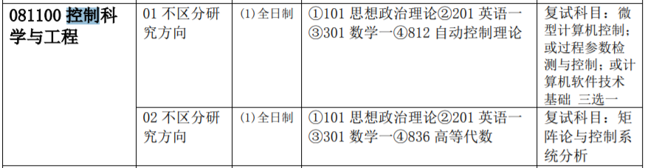

## 专硕

### 精密仪器与光电子工程学院

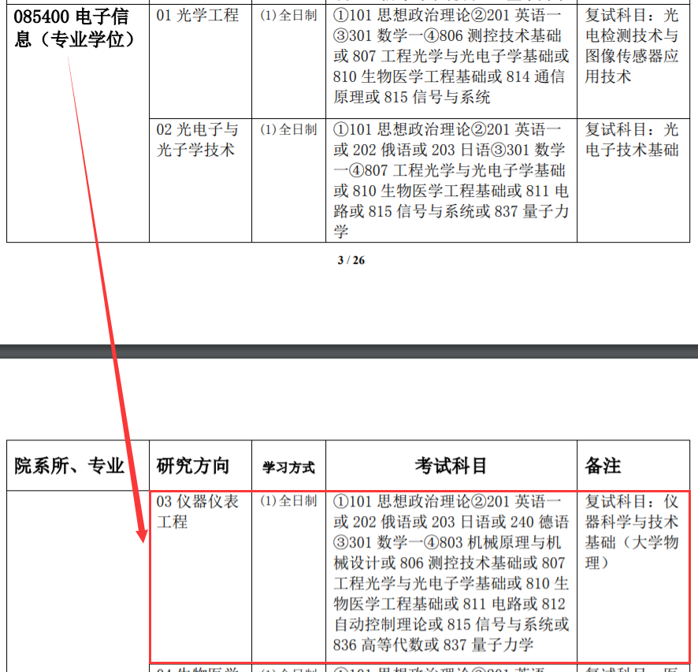

### 电气自动化与信息工程学院

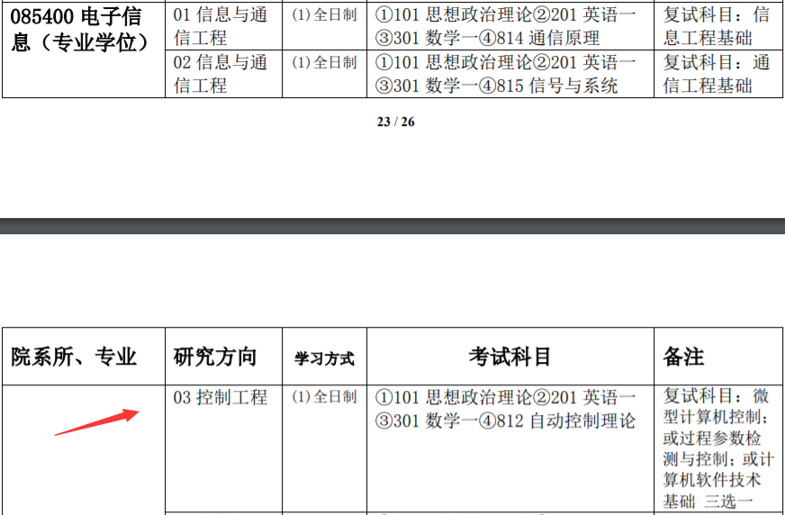

Emmm，天津大学的【精密仪器与光电子工程学院】以及【电气自动化与信息工程学院】都有控制还有仪表，而且无论**专硕学硕**，都是**数学一英语一**，专业课应该都是自命题的【812自动控制理论】

专业课参考数目和考试大纲见【./天津大学自命题考试大纲.doc】中的【812自动控制理论】